

É

’ ’

* É *

'

'

e

°

e ' . • . e ›

“‘

•

w Data do óbito:

do Local de ocorrência do óbito:

” “O ”“

Horá rio do óbito:"

D Telefone do local do óbito: j

II

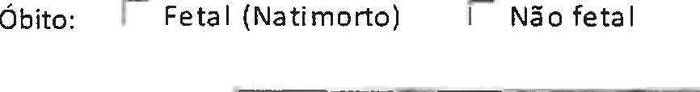

Nome do cadáver: CPF:

II- Identificação do cadáver

RG:

Município: FScoll ›cr ” “ °. UF: PA

Sexo: M F

Órgâo expedidor:

Data de nascimento: 08/08/2018 Idade: Raça: Branca i“ Preta Ama rel a

I" Anos Me se s I Di a s Hora s Í " Mi nutos

Parda I ndíge na I Ignora do

Ocupação (se aposentado, a profissão que exercia antes de se aposentar):

Escolaridade: E Filiação: Mãe

Endereço:

r :m ite+v.

n°-



Complemento:

CEP:

Município: Eseo’ her um item. B6iFfO

UF: PA



A morte ocorreu: !” Gravidez " Pa rto I Aborto

O A morte ocorreu durante o puerpério:



. o

” Si m, até 42 di a s I"” Si m (43 dia s a 1 a no) " Ne nhum dos períodos I gnora do

E

O Informações sobre a Mãe: Ocupação

Idade, :



Duração da gestação (em semanas): I" 22 22 a 27 i " 28 a 31 1 32 a 36 ” 37 a 41 Í 42 e + “ I gno ra do Tipo de gravidez: Úni ca |“ Tri pl a e + r ignora do

IV-Óbitos fetaise em menores de 1

Tipo de parto: I" Va gi na Ces á reo I”” Ignora do

Morte em relação ao parto: : Antes Dura nte De pois " I gno ra do Peso ao nascer: (gramas) N°- da Declaração de Nascido Vivo:



Os familiares e/ou pessoas prõximas informam se a pessoa falecida era portadora de alguma doença, fazia uso de medicamento, álcool ou era tabagista? Quais*

Vl-Informações sobre doenças em pessoas da família

V- Informas Ões sobre doenças pregressas

Os familiares e/ou pessoas próximas informam se familiares da pessoa falecida eram portadores de alguma doença? Quais*

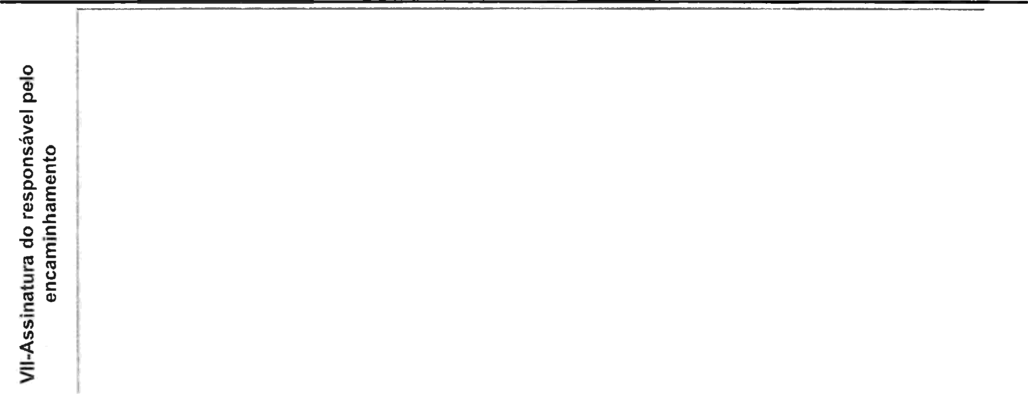



Data de admissão no Hospital / Serviço: Horário:

I” Chegou se m vi da a o servi ço Fa Ie ce u a o rece ber os pri me iros socorros ” Fal ece u dura nte i ntern a çã o dias.

Quadro clínico apresentado ao chegar na Unidade de Saúde:

VIII-Relatório médico



História Clínica e/ou Cirúrgica, com cronologia:

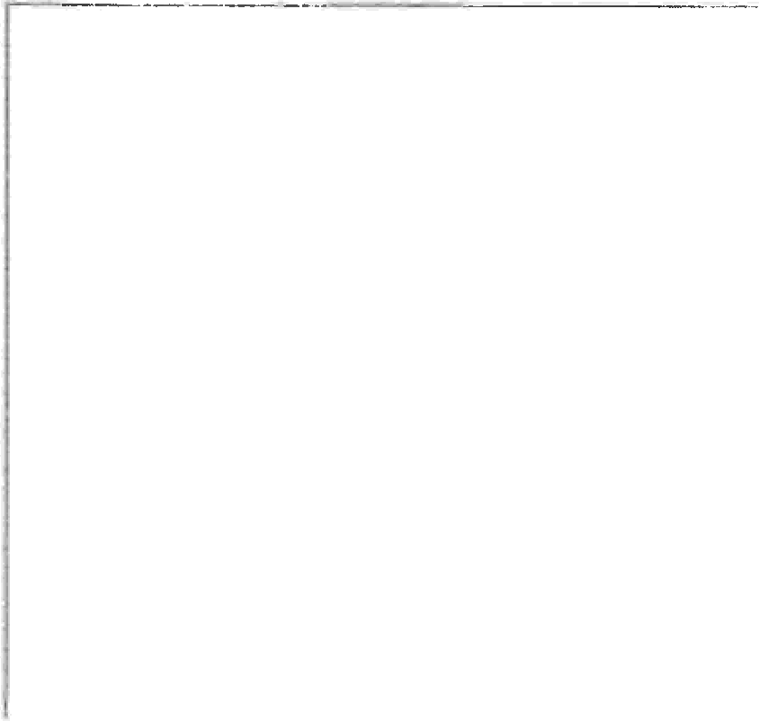

Exames laboratoriais (coletados e pendentes):





(Apenas uma)

Causas consequentes à causa acima:

IX-Hipótese médica da cazt sa *mortis*

(Podem ser várias) Causas associadas que contribuíram para o óbito sem determina-lo diretamente:

(Podem ser várias)

Data do encaminhamento: Horário: CRM N-°:

Médico Responsável pelo encaminhamento:

X-Identificação do médico

Especialização do médico:

O médico que encaminha é o mesmo que assistiu o paciente em vida: I“ Si m Í“ Nã o Telefone de contato:



Prezado (a) Senhor (a)

O SVO - Serviço de Verificação de Óbito executa necropsias nos casos de morte natural que ocorreram sem assistência médica ou nos casos em que o médico que prestava assistência não tem condições de esclarecer com as informações que possui a causa do óbito.

A Necropsia é um ato médico e examina os principais órgãos do corpo, devendo ser realizada sempre que for necessário, para estabelecer com precisão a causa básica da morte ou se tratar de morte por suspeita de doença de Notificação Compulsória. A notificação compulsória é um registro que obriga e universaliza as notificações, visando o rápido controle de eventos que requerem medidas imediatas de intervenção.

O artigo 162 do CPP orienta que a necrópsia será realizada no mínimo seis horas após o óbito, salvo se o médico julgar que possa ser feita antes desse prazo. O tempo médio do procedimento necroscópico é 3h, podendo ser prolongado, se o médico achar necessário.

O procedimento possui duas etapas. Num primeiro momento, o Patologista examina todo o corpo (Exame macroscópico). Em seguida, são colhidas, se necessário, amostras dos principais órgãos para exame microscópico, que serâo analisadas em Laboratório.

Não há riscos relacionados à necrópsia. Após o procedimento o velório e sepultamento poderão ser realizados normalmente. Também não há risco de que as informações se tornem públicas ou prejudiquem qualquer direito adquirido.

As informações serão repassadas para o sistema de saúde de acordo com as normas legais que regem o segredo médico. Os dados da necrópsia e termo de autorização ficarão com o médico patologista. O familiar responsável tem o direito de revisar os dados clínicos e os achados em qualquer época. Os prontuários com todos os dados clínicos são protegidos de acordo com as leis brasileiras. Em algumas situações, as informações obtidas neste estudo poderão ser usadas

em relatórios, apresentações e publica sões, mas o nome do paciente ou de seus familiares nunca será incluído.

As informações obtidas são importantes para saber se alguma outra pessoa da família foi ou pode ser afetada pela mesma doença. A Declaração de Óbito é preenchida com informações mais precisas; O exame propicia aos médicos conhecer melhor sobre a doença e entender as melhores maneiras de tratá-la, e os resultados estatísticos contribuem para a prevenção de doenças e, consequentemente, outras mortes, com a elaboração de Políticas Públicas.

Este é um exame final. Nenhum outro supre ou suprirá a não realização da necrópsia. Você poderá escolher não permitir o procedimento. No entanto, esta decisão é irreparável. Nem mesmo uma exumação poderá fornecer as mesmas informações.

A necrópsia é um procedimento sem custos para a família. Todos os custos da internação

hospitalar e outras despesas com laboratório, pagamento de profissionais, entre outros, não tem nenhuma relação com este exame de necrópsia.

Considerando, que fui informado (a) dos objetivos e da relevância do procedimento proposto e que pude tirar todas as minhas dúvidas em relação ao exame necroscópico, possíveis riscos e benefícios e que terei acesso ao exame em qualquer tempo, declaro que estou solicitando de livre

|  |  |  |  |
| --- | --- | --- | --- |
| TERMO DE AUTORIZAÇÃO DE NECROPSIA Sec‹eiariade GOVERNO DO  ESTADO DO PARÁ  TAN DEPARTAMENTO DE EPIDEMIOLOGIA  SERVIÇO DE VERIFICAÇÃO DE ÓBITOS | | | |
|  | - Dados do Falecido | Nome: Sexo: ' M F  Data de nascimento: 08/08/2018 Idade: Anos I” Meses Di a s Horas Mi nutos  Raça: !" Branca " Preta " Ama rela ' Parda Í" Indíge na Ignora do Ocupação (se aposentado, a profissão que exercia antes de se aposentar): '  Escolaridade: üSC‹JI hcr urr' item.  Pai  Endereço: n° › Complemento: '  CEP: Município:ESCI hEr ':r Qte m. BEiI ’ r C'l UF: PA Data de internação: 08/08/2018 N°- do Prontuário:  Data do óbito: 08/08/2018 Hora do óbita: |  |
| I— Dados do  r n miliar/Ro nnns*vo l | Nome: Idade: anos      n-° i  Complemento: Telefone: '  Belém-PA, 08/08/2018 |



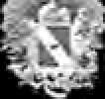

Belém, de de

Assinatura do Familiarlresponsável pela autorização

A presente autorização será utilizada exclusivamente para o exame necroscópico em causa, visando preservados direitos da família e evitando imputações criminosas indevidas.

Contato com o Serviço de Verificação de Óbitos: 

### 91 980155818

91 980155825